Вариант 2. Умный Дом (Smart Home Hub)
Вы реализуете Хаб управления устройствами умного дома. Хаб может отправлять команды разным типам устройств. Устройства могут быть подключены по разным протоколам (WiFi, ZigBee), но для Хаба это прозрачно. Поддерживаются 3 устройства:
- Лампа (Light)
- Термостат (Thermostat)
- Замок (DoorLock)
Все устройства наследуются от DeviceBase, который хранит IsOn (состояние) и Name.
Процесс работы:
- Создается Хаб. В него добавляются устройства.
- Можно найти устройство по имени и выполнить действие (Включить/Выключить/Установить значение).
- Есть метод расширения для IDevice, который переключает состояние на противоположное (Toggle()).
Особенности реализации:
- Лампа: При включении можно указать яркость (int). Если яркость 0 — выключается.
- Термостат: Не имеет состояния вкл/выкл в привычном смысле, но хранит температуру. Метод включения устанавливает дефолтную температуру 22.
- Замок: Включение означает "Закрыть", выключение — "Открыть". При открытии требует передать пин-код (строка). Если пин неверный — выбрасывается ошибка.
- Хаб хранит устройства в Словаре <string, IDevice> (по имени).
- Если устройство не найдено — возвращается false (метод TryGetDevice).

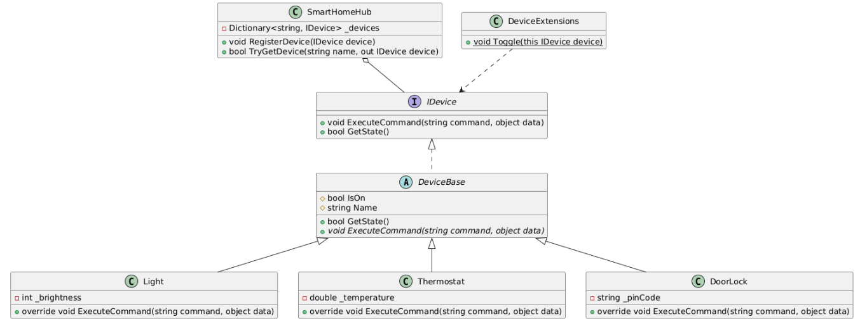

Вариант 3. Система расчета зарплат (Payroll System)
Вы реализуете модуль расчета заработной платы для разных типов сотрудников. Система позволяет получить итоговую сумму к выплате с учетом налогов и бонусов. Есть 3 типа сотрудников:
- Штатный (Staff)
- Фрилансер (Freelancer)
- Менеджер (Manager)
Все наследуются от EmployeeBase, содержащего BaseSalary и Id.
Процесс работы:
- Создается PayrollService.
- В него загружается список сотрудников.
- Вызывается метод расчета для конкретного сотрудника или всех сразу.
- Метод расширения для IEmployee позволяет сформировать строку для печати в ведомость ("ФИО - Сумма").
Особенности реализации:
- Штатный: Получает оклад. Налог 13%. Если отработал меньше 160 часов (передается в метод расчета), вычитается штраф.
- Фрилансер: Оплата почасовая. Налог 6%. Бонусов нет.
- Менеджер: Оклад + % от прибыли проекта (передается параметром). Налог 13%.
- Расчет зарплаты возвращает decimal.
- Сервис хранит сотрудников в List<IEmployee>.
- При попытке рассчитать зарплату для удаленного сотрудника (флаг IsActive в базовом классе) выбрасывается исключение.

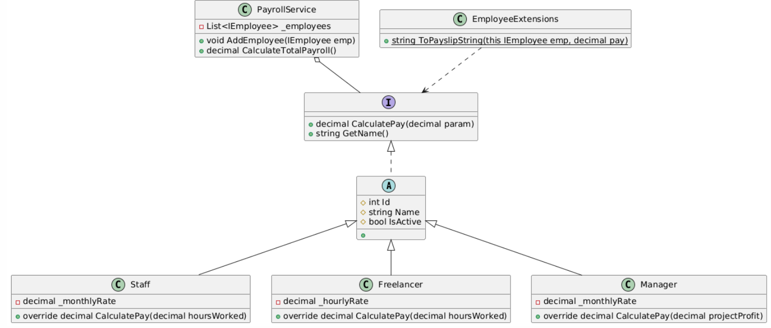

Вариант 4. Игровой Инвентарь (RPG Inventory)
Вы пишете систему инвентаря для RPG. Герой может носить предметы разного типа, которые влияют на его характеристики. Есть 3 типа предметов:
- Оружие (Weapon)
- Броня (Armor)
- Зелье (Potion)
Все наследуются от ItemBase (название, вес, цена).
Процесс работы:
- Создается InventoryManager. У него есть ограничение по весу (MaxWeight).
- Можно добавить предмет или использовать его.
- Метод расширения для IItem позволяет рассчитать цену продажи (цена / 2).
Особенности реализации:
- Оружие: Имеет урон. Метод Use выводит "Вы нанесли Х урона".
- Броня: Имеет защиту. Метод Use выводит "Вы экипировали броню". Нельзя экипировать, если сила героя (передается в Use) меньше требования брони.
- Зелье: Одноразовое. Имеет эффект лечения. После использования удаляется из инвентаря (метод Use возвращает bool - исчез предмет или нет).
- Инвентарь проверяет перегруз. Если вес превышен — TryAdd возвращает false.
- Список предметов хранится в List<IItem>.
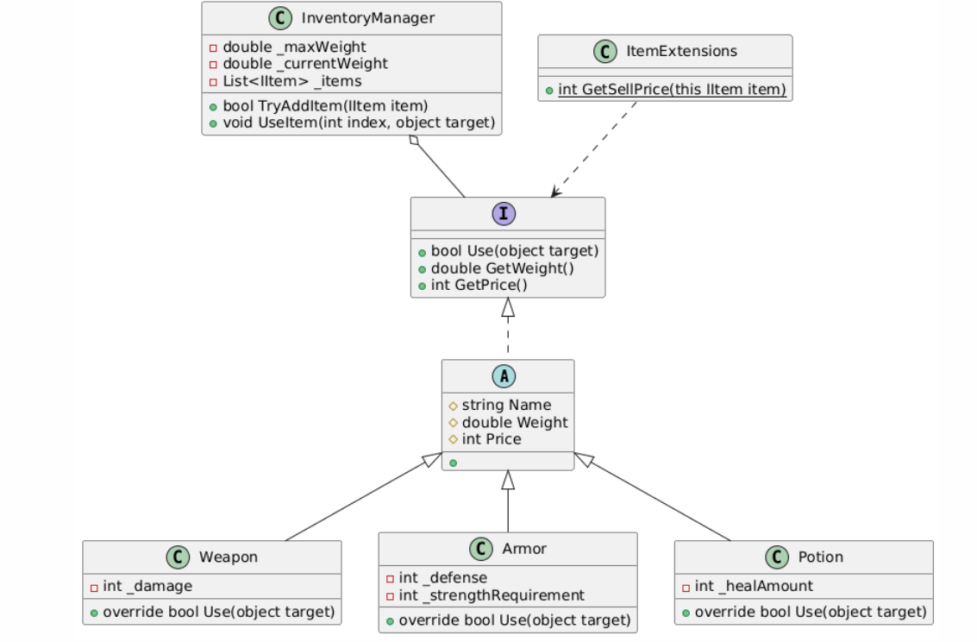

Вариант 5. Сервис уведомлений (Notification Center)
Вы реализуете сервис рассылки уведомлений. Система должна уметь отправлять сообщения через разные каналы связи. Поддерживается 3 канала:
- Email
- SMS
- Push-уведомление
Все наследуются от SenderBase (содержит настройки подключения, защищенное поле ApiKey).
Процесс работы:
- Создается NotificationService.
- В него через конструктор передается массив доступных сендеров (ISender[]).
- Вызывается метод Send(type, message, recipient).
- Метод расширения для ISender позволяет отправить "массовую рассылку" списку получателей.
Особенности реализации:
- Email: Принимает тему письма и тело. Если в адресе нет "@", выбрасывает исключение. Возвращает "Email sent to..."
- SMS: Ограничение длины 140 символов. Если больше — обрезает и добавляет "...".
- Push: Отправляет JSON (формирует строку {"to": user, "data": message}).
- Сервис выбирает нужного сендера из массива по Enum (Email, Sms, Push).
- У каждого сендера есть метод Validate, проверяющий корректность контакта.

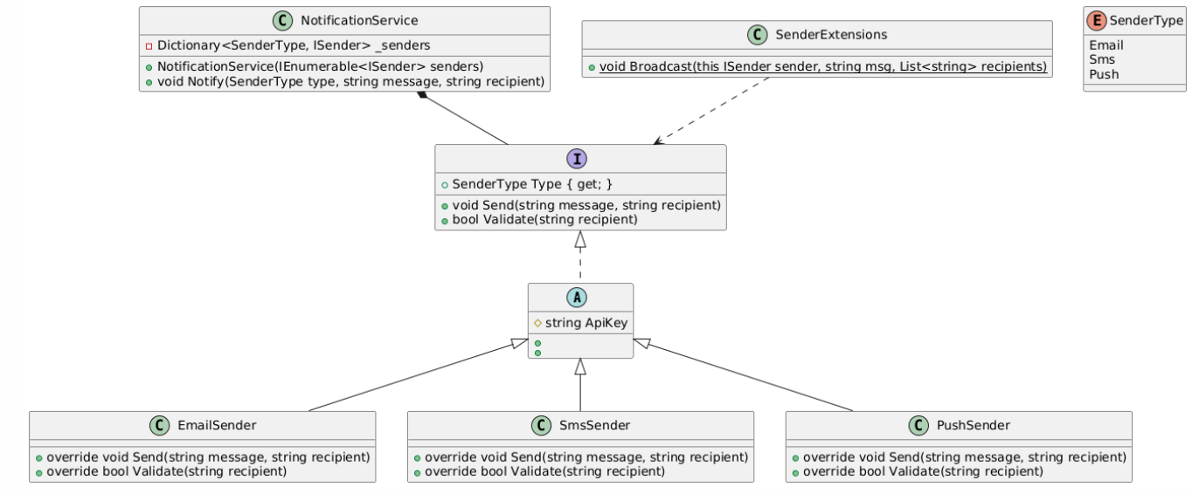

Вариант 6. Билетная касса (Ticket Booking)
Реализуйте систему продажи билетов на мероприятия. Билеты бывают разных типов, цена зависит от типа и даты покупки. Типы билетов:
- Кино (Cinema)
- Концерт (Concert)
- Театр (Theater)
Все наследуются от TicketBase (Базовая цена, Название мероприятия, Дата).
Процесс работы:
- Создается BookingOffice.
- Пользователь запрашивает цену билета на мероприятие.
- Офис рассчитывает итоговую цену с учетом комиссий и правил.
- Метод расширения для ITicket генерирует красивый QR-код (возвращает строку вида [QR: EventName - Price]).
Особенности реализации:
- Кино: Цена фиксирована. Скидка 50% на утренние сеансы (время передается в расчет).
- Концерт: Цена зависит от сектора (Fan, VIP, Dance). Передается enum сектора. VIP стоит x2.
- Театр: Цена зависит от оставшихся мест. Если мест мало (< 10), цена +20% (динамическое ценообразование).
- BookingOffice хранит статистику продаж (сумма) в private поле.
- Каждый билет реализует метод PrintTicket, возвращающий описание.
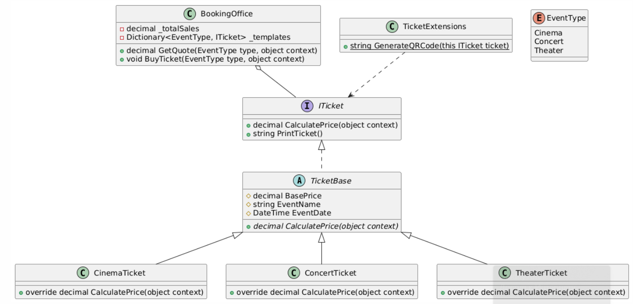

Вариант 7. Стриминговый плеер
Вы пишете ядро для музыкального плеера. Плеер должен уметь воспроизводить файлы разных форматов, используя разные кодеки. Поддерживаются:
- MP3
- WAV
- FLAC
Все кодеки наследуются от CodecBase (Название, Версия).
Процесс работы:
- Создается MusicPlayer.
- В него загружается список песен (класс Song: Имя, Формат, Длительность).
- Метод Play ищет подходящий кодек в своем реестре и запускает воспроизведение.
- Метод расширения для ISong форматирует длительность из секунд в строку MM:SS.
Особенности реализации:
- MP3: Сжатый формат. Метод воспроизведения просто пишет "Playing MP3...".
- WAV: Несжатый. Требует много памяти. Перед воспроизведением проверяет свободную память (симуляция, передается параметр). Если мало — ошибка.
- FLAC: Высокое качество. Доступен только пользователям с подпиской IsPremium (передается в контексте пользователя). Иначе — исключение или сообщение "Купите подписку".
- Плеер хранит кодеки в Словаре <FileFormat, ICodec>.
- DI: Кодеки регистрируются в конструкторе плеера.
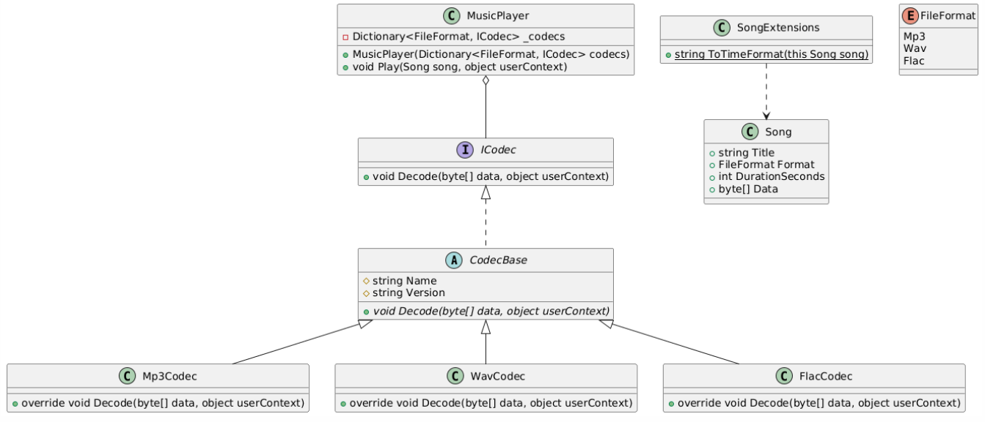

Вариант 8. Конструктор Пиццы
Вы реализуете бэкенд для заказа пиццы. Пицца собирается из основы, но цена и калорийность зависят от типа теста и начинки. Есть 3 предустановленных стиля пиццы (билдеры/стратегии):
- Итальянская (Italian)
- Американская (American)
- Веганская (Vegan)
Все наследуются от PizzaStrategyBase (Базовая цена, Множитель калорий).
Процесс работы:
- Создается PizzaOrder.
- Выбирается стиль пиццы.
- Добавляются ингредиенты (список строк).
- Рассчитывается цена и чек.
- Метод расширения для IPizzaStrategy возвращает рекомендацию напитка (строку) в зависимости от типа.
Особенности реализации:
- Итальянская: Тонкое тесто. Цена зависит от количества ингредиентов линейно.
- Американская: Толстое тесто. Цена выше. Каждый третий ингредиент бесплатно (акция).
- Веганская: Наценка за спец-продукты 20%. Если в списке ингредиентов есть "Мясо" — ошибка при расчете.
- Класс PizzaOrder хранит список ингредиентов и выбранную стратегию.
- Метод CalculateTotal возвращает decimal.

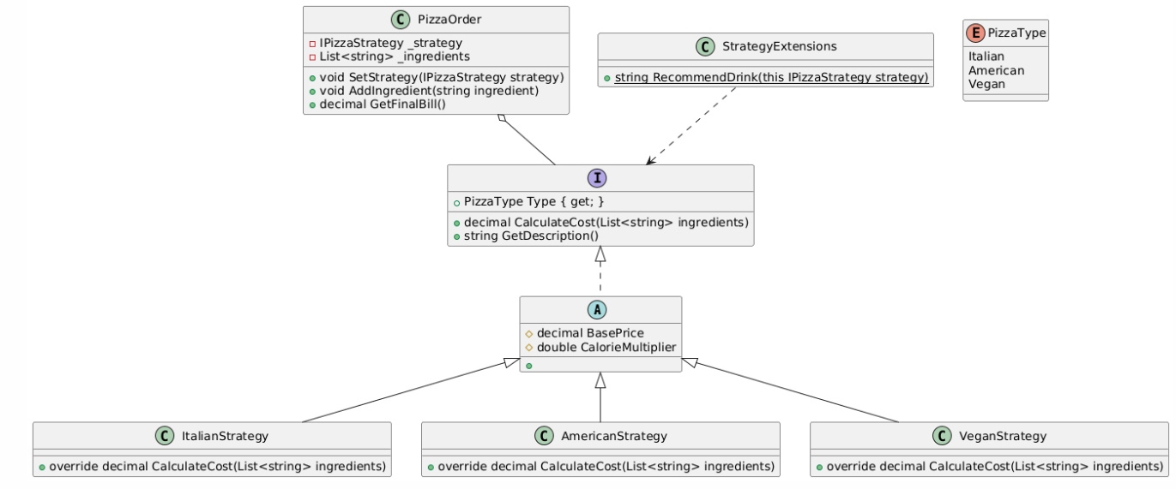

Вариант 9. Кредитный скоринг
Система оценки благонадежности заемщика для банка. Есть разные алгоритмы оценки (Scorers) для разных типов клиентов:
- Физическое лицо (Individual)
- Бизнес (Business)
- VIP (Vip)
Все наследуются от ScorerBase.
Процесс работы:
- Создается CreditDepartment.
- Подается заявка LoanApplication (Сумма, Срок, Тип клиента, Доход).
- Департамент выбирает нужный скорер и возвращает решение (Одобрено/Отказ + Ставка).
- Метод расширения для ILoanScorer рассчитывает ежемесячный платеж (аннуитетный).
Особенности реализации:
- Физическое лицо: Одобряет, если платеж < 50% дохода. Ставка 15%.
- Бизнес: Одобряет, если сумма < годового оборота (передается в заявке). Ставка 10% + риск.
- VIP: Одобряет почти всегда, если нет плохой истории (bool флаг). Ставка 8%.
- Департамент использует словарь для выбора скорера.
- Возвращается объект CreditResult (bool IsApproved, decimal Rate).

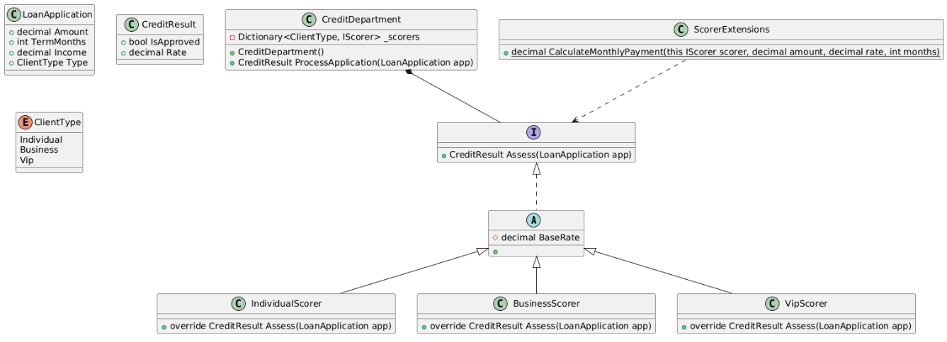

Вариант 10. Файловый архиватор
Вы реализуете утилиту, которая может архивировать данные разными алгоритмами. Поддерживаются 3 алгоритма:
- Zip
- Rar
- 7z
Все наследуются от ArchiverBase.
Процесс работы:
- Создается ArchiveManager.
- В него передается список файлов (имена и размеры).
- Выбирается алгоритм сжатия.
- Возвращается итоговый размер архива и время выполнения.
- Метод расширения для IArchiver возвращает предполагаемую степень сжатия в процентах.
Особенности реализации:
- Zip: Быстрый. Сжимает текст хорошо (размер * 0.4), картинки плохо (размер * 0.9).
- Rar: Медленнее. Сжимает всё средне (размер * 0.5).
- 7z: Очень медленный. Сжимает максимально (размер * 0.3).
- Каждый архиватор имеет метод Compress(files), который симулирует работу и возвращает статистику.
- В ArchiverBase есть поле CompressionLevel (1-10), которое учитывается в формулах.
